**Лабораторное занятие 7**

**Работа с одномерными массивами**

**Цель занятия:**

Научиться составлять программы с использованием циклов.

**Задание 1.**

Найти сумму всех элементов массива целых чисел, которые меньше среднего арифметического элементов массива. Вывести их. Размерность массива – 10. Заполнение массива осуществить с клавиатуры.

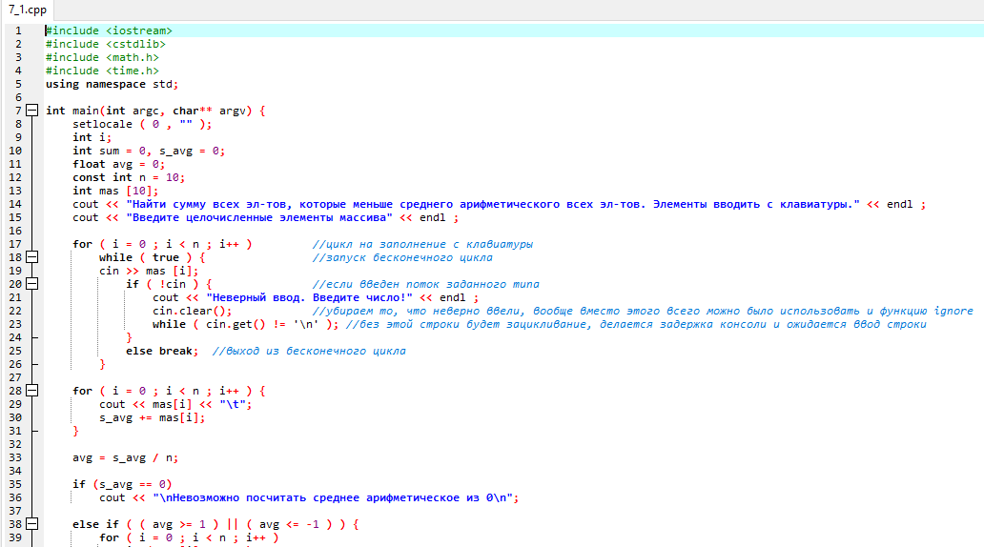

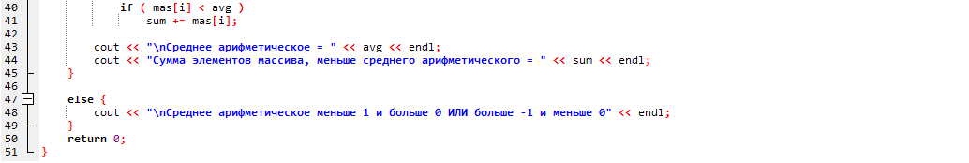

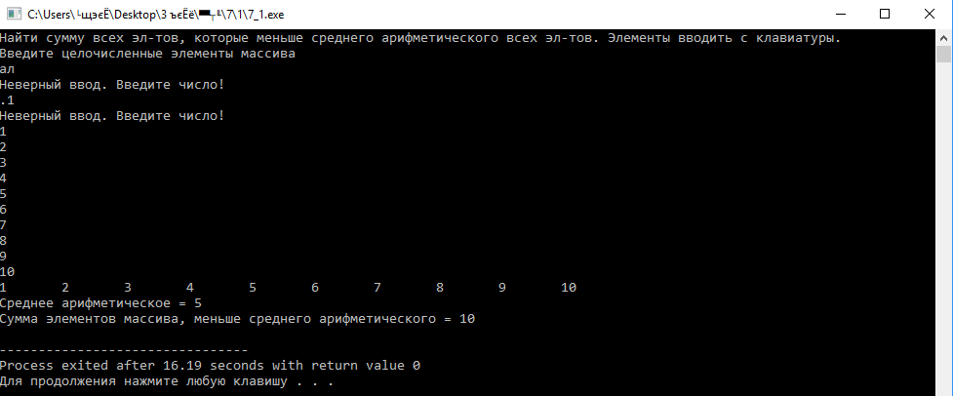

**Задание 2.**

Размерность массива – 10. Заполнение массива осуществить случайными числами от -20 до 10.

-Найти в массиве второй по величине элемент и его порядковый номер.

-Замените нулями все отрицательные элементы, предшествующие его минимальному элементу (первому по порядку, если их несколько) и замените единицами все положительные элементы, расположенные после максимального (первого по порядку, если их несколько).

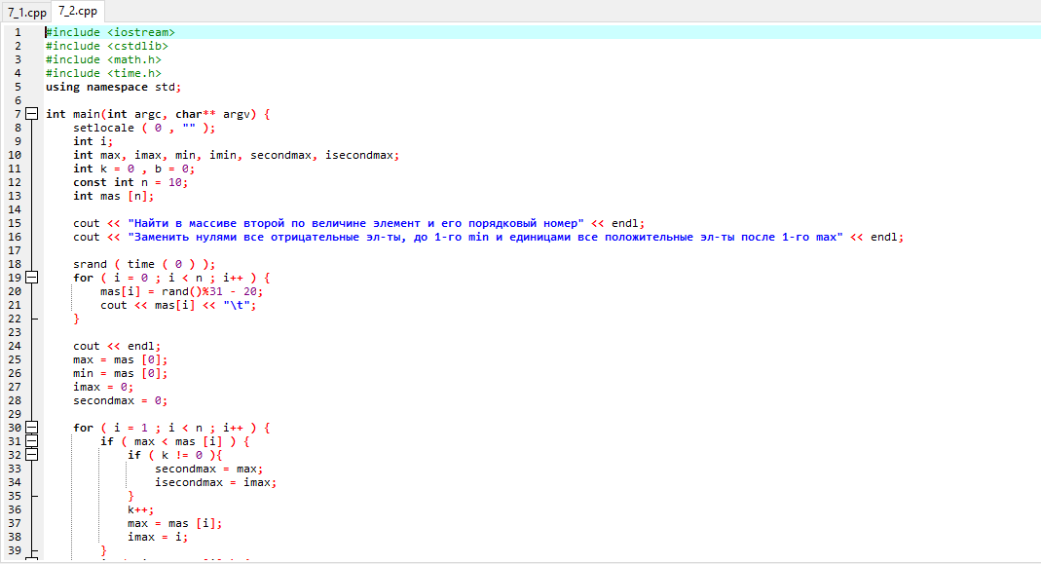

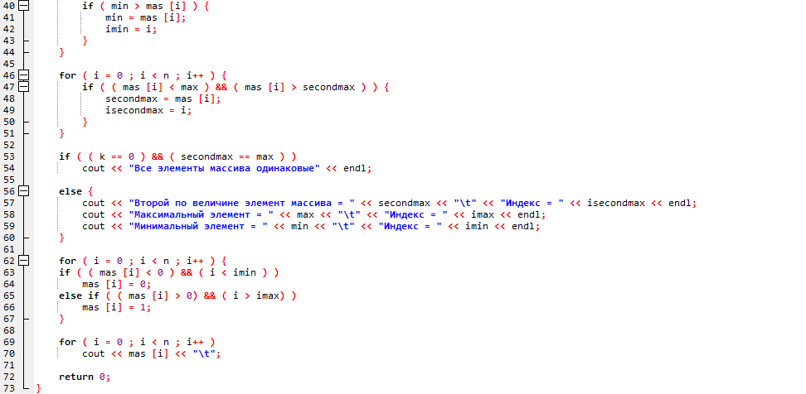

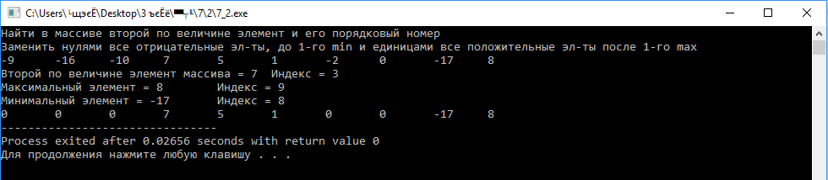

**Задание 3.**

В заданном массиве удалите наименьший из положительных элементов.

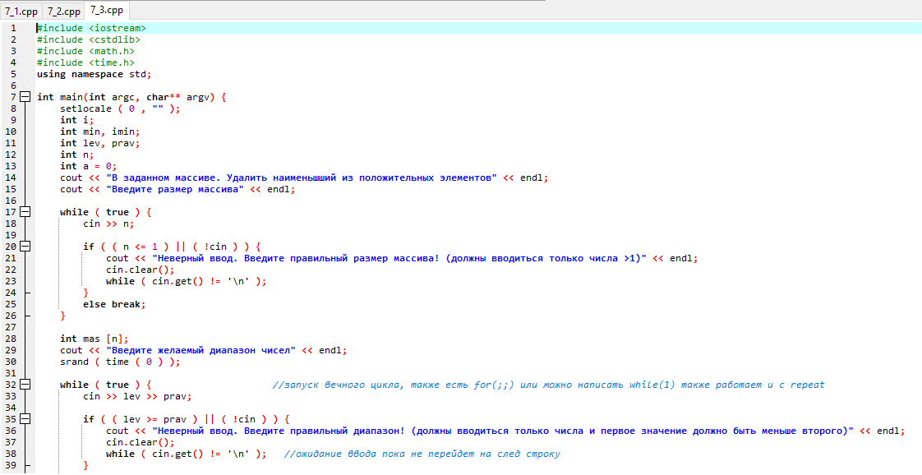

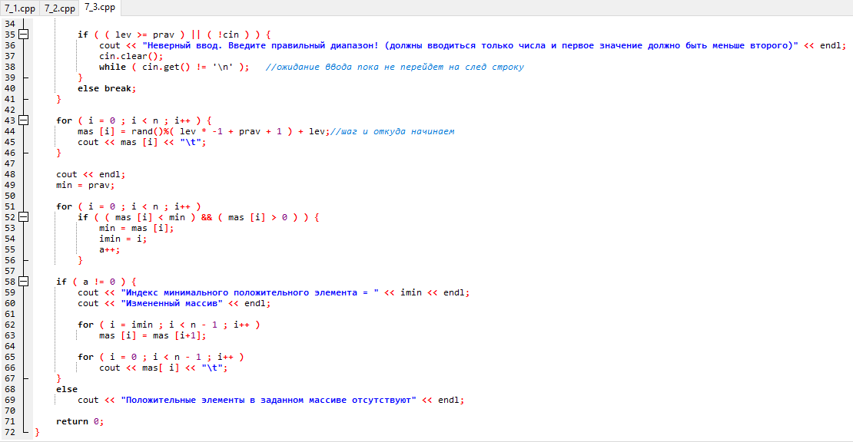

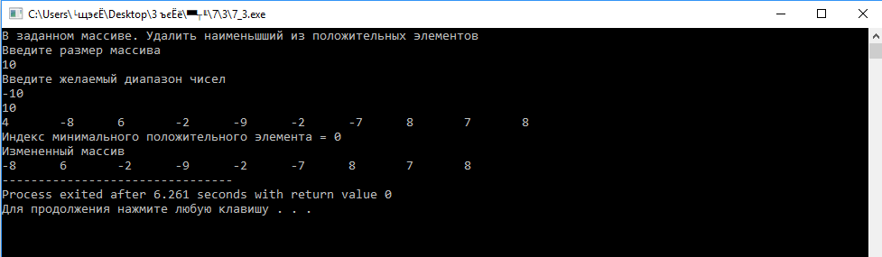

**Задание 4.**

В заданный массив А вставить заданное число К перед максимальным из отрицательных элементов.

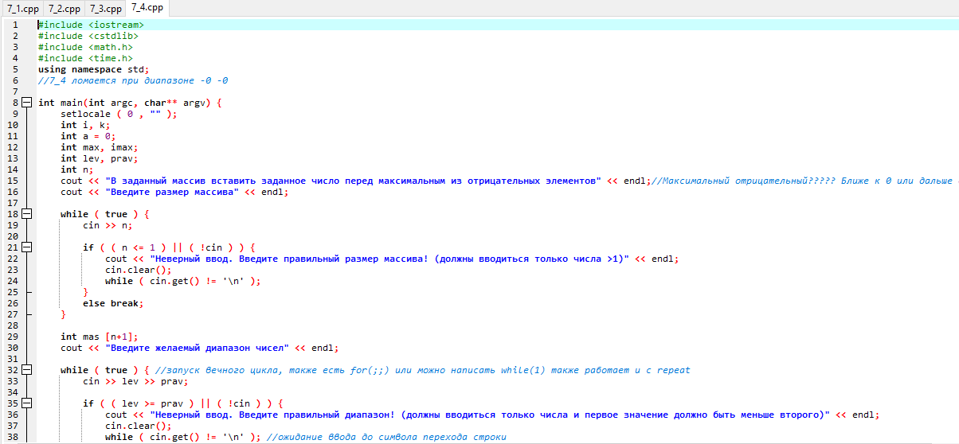

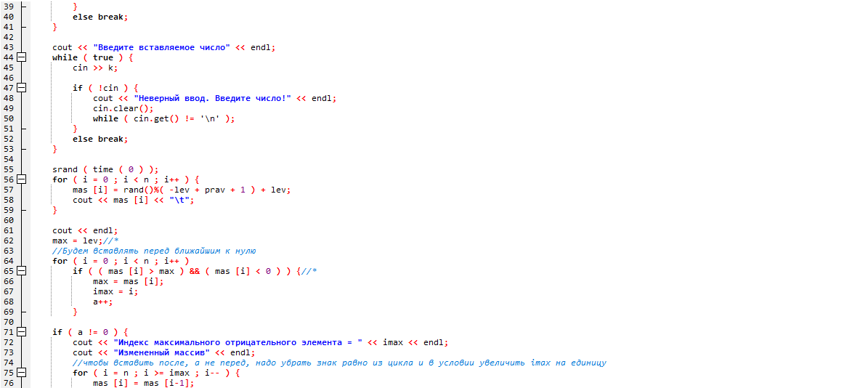

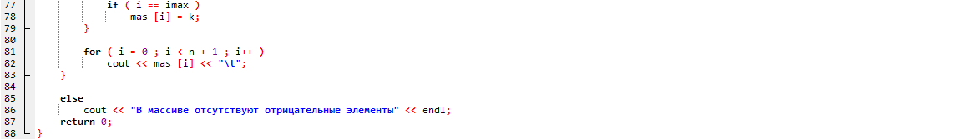

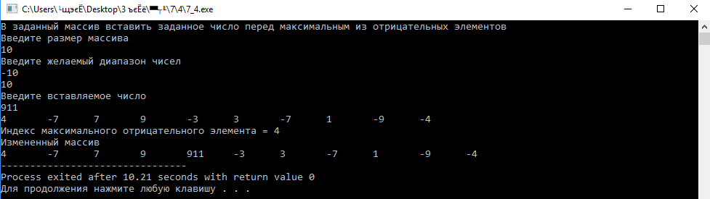

**Контрольные вопросы:**

1. Каким образом задается описание массива, что в нем указывается?

Тип_данных_массива имя_массива [количество_элементов]

1. Каким образом задается обращение к элементу массива?

Имя_массива [индекс элемента]